石嘴山市第二人民医院招聘启示
石嘴山市第二人民医院始建于1984年，是一所集医、教、研于一体的三级乙等综合医院，是宁夏医科大学附属医院、国家卫计委脑卒中筛查与防治基地医院、中国煤矿尘肺病防治基金会定点医院，自治区助理全科医生培训基地。医院位于石嘴山市政府所在地大武口区，目前开设床位644张，在职职工786名，其中自治区“313”人才5名、市级学科带头人及市级“351”人才43名。年门诊36万人次，住院2万人次，手术8000余台次。医院设备先进，技术力量雄厚，教学、科研实力强劲，对外合作交流广泛。心血管内科、消化内科、泌尿外科、眼科为市级重点专科，微创介入、腔镜医疗、重症医学、烧伤整形、眼科复明、康复理疗、健康体检等专业学科群特色鲜明。医院拥有“全国文明单位”、“全国百家改革创新医院”等20多项国家级荣誉称号。
因业务发展，拟招聘以下岗位人员：
一、招聘岗位及条件
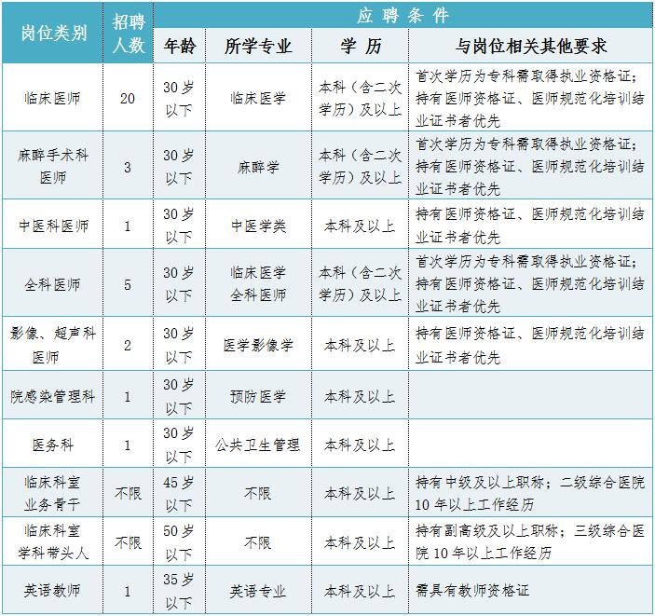
二、工资待遇
1、博士研究生学历年薪不低于20万元，给予安家费30万元；
2、硕士研究生学历年薪不低于15万元，临床急需专业类硕士研究生给予安家费20万元；
3、学科带头人年薪不低于25万元；业务骨干年薪不低于20万元；
4、本科规培生（取得规培证和临床医师资格证）给予安家费8万元；
5、本科学历取得执业医师执业证后即实行同岗同薪同待遇，年薪不低于7万元；
6、经医院录用后即缴纳社会保险（五险一金）。
三、报名方式、地点及要求
（一）医院报名。应聘者持求职简历、毕业证、有效身份证到石嘴山市第二人民医院人力资源科报名（石嘴山市第二人民医院行政楼二楼）。
（二）网上报名。应聘者可将简历、毕业证、有效身份证及本人1寸近照发送至我院邮箱，注明应聘者姓名及应聘岗位。
邮箱：seyrlzyk@163.com
四、联系电话：
人力资源科 0952-2054163 13469620655

